**Opis predmetu zákazky**

**Názov predmetu zákazky**: „Zabezpečenie reflexných viest pre súťaž mladých záchranárov CO“

**Charakteristika predmetu zákazky**:

Predmetom zákazky je dodanie reflexných viest pre súťažiacich, rozhodcov a organizátorov Majstrovstiev Slovenskej republiky súťaže mladých záchranárov civilnej ochrany.

**Hlavný kód CPV**:

35113440-5 Reflexné vesty

**Platnosť zmluvy**: do splnenia predmetu zákazky.

**Termín plnenia**: do 30 dní odo dňa zaslania objednávky objednávateľom dodávateľovi.

**Miesto plnenia**: Ministerstvo vnútra Slovenskej republiky, Drieňová 22, 826 04 Bratislava.

**Podrobná špecifikácia predmetu zákazky**:

1. **Vesty pre súťažiacich**

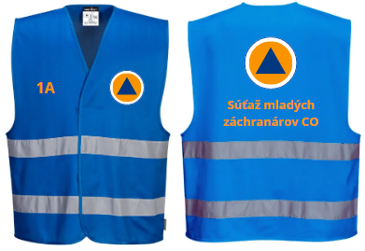

*Ilustračný obrázok*

**Popis:** Jednofarebná reflexná vesta s dvoma reflexnými pruhmi šedej farby šírky min. 50 mm v dvoch radách vodorovne po celom obvode pre lepšiu viditeľnosť. Predné zapínanie na suchý zips. S klasickým strihom s modrým lemovaním (podľa farby vesty). Vesta s praktickým obalom na uloženie vo farbe vesty.

**Farba:** kráľovská modrá (modrá)

**Materiál:** 100% polyester, min. 120 g/m²

**Veľkosť a počet kusov:** S – 32 kusov

**Vlastná potlač:**

* Na prednej strane vesty na pravej strane (z pohľadu nositeľa vesty) bude nápis s číslovaním vesty, pričom každá vesta bude mať iné značenie = bude 32 kombinácii = „**1A, 1B, 1C, 1D; 2A, 2B, 2C, 2D; 3A, 3B, 3C, 3D; 4A, 4B, 4C, 4D; 5A, 5B, 5C, 5D; 6A, 6B, 6C, 6D; 7A, 7B, 7C, 7D; 8A, 8B, 8C, 8D**“

**Typ písma:** Calibri, veľké a tučné písmo

**Veľkosť písma:** minimálne 7 cm a maximálne 8 cm na výšku

**Farba písma:** oranžová (1300)

* Na prednej strane vesty na ľavej strane (z pohľadu nositeľa vesty) – na strane srdca –bude logo „civilnej ochrany“. Biely kruh s modrým okrajom a v ňom oranžový kruh s modrým trojuholníkom v strede. Špecifikácia loga bude dodaná verejným obstarávateľom po vyhodnotení ponúk.



*Náhľad loga*

**Veľkosť loga „CO“:** minimálne 7 cm a maximálne 8 cm (priemer)

**Farba loga „CO“:** oranžová (1300), modrá (3543), klasická biela (0000)

Verejný obstarávateľ požaduje rovnakú veľkosť nápisu s číslovaním a loga „civilnej ochrany“.

* Na zadnej strane vesty so zarovnaním na stred bude na každej veste logo „civilnej ochrany“ a nápis „Súťaž mladých záchranárov CO“.



**Súťaž mladých**

**záchranárov CO**

*Náhľad zadnej strany*

**Špecifikácia loga „CO“** bude dodaná verejným obstarávateľom po vyhodnotení ponúk.

**Veľkosť loga „CO“:** minimálne 11 cm a maximálne 12 cm (priemer)

**Umiestnenie loga „CO“:** zarovnané na stred

**Špecifikácia nápisu „Súťaž mladých záchranárov CO“**

**Typ písma:** Calibri, tučné písmo, kombinácia veľkého a malého písma

**Veľkosť písma:** minimálne 3 cm a maximálne 4 cm na výšku

**Umiestnenie:** nápis bude umiestnený v dvoch riadkoch zarovnaných na stred a súčasne pod logom „CO“

**Farba písma:** oranžová (1300)

1. **Vesty pre rozhodcov**

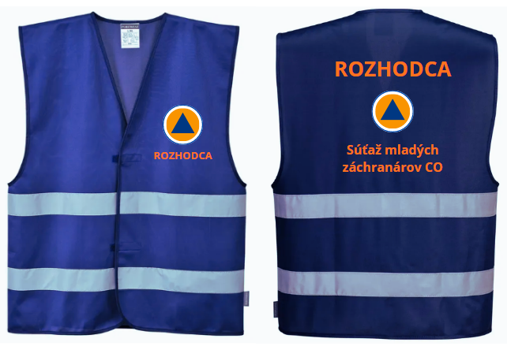

*Ilustračný obrázok*

**Popis:** Jednofarebná reflexná vesta s dvoma reflexnými pruhmi šedej farby šírky min. 50 mm v dvoch radách vodorovne po celom obvode pre lepšiu viditeľnosť. Predné zapínanie na suchý zips. S klasickým strihom s modrým lemovaním (podľa farby vesty). Vesta s praktickým obalom na uloženie vo farbe vesty.

**Farba:** námornícka modrá (tmavo modrá)

**Materiál:** 100% polyester, min. 120 g/m²

**Veľkosť a počet kusov:** M - 20 kusov, L – 20 kusov

**Vlastná potlač:**

* Na prednej strane vesty na ľavej strane (z pohľadu nositeľa vesty) – na strane srdca –bude nápis „ROZHODCA“ a logo „civilnej ochrany“. Biely kruh s modrým okrajom a v ňom oranžový kruh s modrým trojuholníkom v strede.



ROZHODCA

*Náhľad prednej strany*

**Špecifikácia loga „CO“** bude dodaná verejným obstarávateľom po vyhodnotení ponúk.

**Veľkosť loga „CO“:** minimálne 6 cm a maximálne 7 cm (priemer)

**Farba loga „CO“:** oranžová (1300), modrá (3543), klasická biela (0000)

**Špecifikácia nápisu „ROZHODCA“**

**Typ písma:** Calibri, veľké, tučné písmo

**Veľkosť písma:** minimálne 2 cm a maximálne 2,5 cm

**Umiestnenie:** nápis bude umiestnený pod logom „CO“

**Farba písma:** oranžová (1300)

* Na zadnej strane vesty so zarovnaním na stred bude na každej veste nápis a logo „civilnej ochrany“ .

**ROZHODCA**



**Súťaž mladých**

**záchranárov CO**

*Náhľad zadnej strany*

**Špecifikácia nápisu „ROZHODCA“**

**Typ písma:** Calibri, veľké, tučné písmo

**Veľkosť písma:** minimálne 5,5 cm a maximálne 6 cm na výšku

**Umiestnenie:** nápis bude umiestnený na stred a súčasne nad logom „CO“

**Farba písma:** oranžová (1300)

**Špecifikácia loga „CO“** bude dodaná verejným obstarávateľom po vyhodnotení ponúk.

**Veľkosť loga „CO“:** minimálne 7,5 cm a maximálne 8 cm (priemer)

**Umiestnenie loga „CO“:** zarovnané na stred a súčasne medzi nápis ROZHODCA a nápis Súťaž mladých záchranárov CO.

**Špecifikácia nápisu „Súťaž mladých záchranárov CO“**

**Typ písma:** Calibri, tučné písmo, kombinácia veľkého a malého písma

**Veľkosť písma:** minimálne 3 cm a maximálne 4 cm na výšku

**Umiestnenie:** nápis bude umiestnený v dvoch riadkoch zarovnaných na stred a súčasne pod logom „CO“

**Farba písma:** oranžová (1300)

1. **Vesty pre organizátorov**

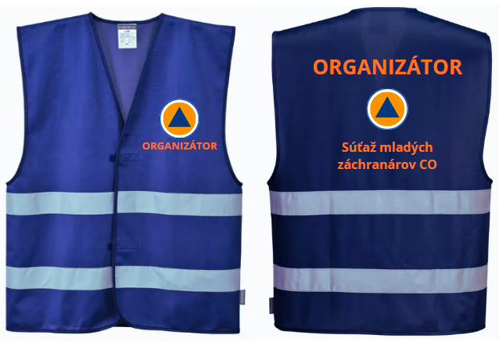

*Ilustračný obrázok*

**Popis:** Jednofarebná reflexná vesta s dvoma reflexnými pruhmi šedej farby šírky min. 50 mm v dvoch radách vodorovne po celom obvode pre lepšiu viditeľnosť. Predné zapínanie na suchý zips. S klasickým strihom s modrým lemovaním (podľa farby vesty). Vesta s praktickým obalom na uloženie vo farbe vesty.

**Farba:** námornícka modrá (tmavo modrá)

**Materiál:** 100% polyester, min. 120 g/m²

**Veľkosť a počet kusov:** M – 20 kusov, L – 20 kusov

**Vlastná potlač:**

* Na prednej strane vesty na ľavej strane (z pohľadu nositeľa vesty) – na strane srdca –bude nápis „ORGANIZÁTOR“ a logo „civilnej ochrany“. Biely kruh s modrým okrajom a v ňom oranžový kruh s modrým trojuholníkom v strede.



ORGANIZÁTOR

*Náhľad prednej strany*

**Špecifikácia loga „CO“** bude dodaná verejným obstarávateľom po vyhodnotení ponúk.

**Veľkosť loga „CO“:** minimálne 6 cm a maximálne 7 cm (priemer)

**Farba loga „CO“:** oranžová (1300), modrá (3543), klasická biela (0000)

**Špecifikácia nápisu „ORGANIZÁTOR“**

**Typ písma:** Calibri, veľké, tučné písmo

**Veľkosť písma:** minimálne 2 cm a maximálne 2,5 cm

**Umiestnenie:** nápis bude umiestnený pod logom „CO“

**Farba písma:** oranžová (1300)

* Na zadnej strane vesty so zarovnaním na stred bude na každej veste nápis a logo „civilnej ochrany“

**ORGANIZÁTOR**



**Súťaž mladých**

**záchranárov CO**

*Náhľad zadnej strany*

**Špecifikácia nápisu „ORGANIZÁTOR“**

**Typ písma:** Calibri, veľké, tučné písmo

**Veľkosť písma:** minimálne 5,5 cm a maximálne 6 cm na výšku

**Umiestnenie:** nápis bude umiestnený na stred a súčasne nad logom „CO“

**Farba písma:** oranžová (1300)

**Špecifikácia loga „CO“** bude dodaná verejným obstarávateľom po vyhodnotení ponúk.

**Veľkosť loga „CO“:** minimálne 7,5 cm a maximálne 8 cm (priemer)

**Umiestnenie loga „CO“:** zarovnané na stred a súčasne medzi nápis ORGANIZÁTOR a nápis Súťaž mladých záchranárov CO.

**Špecifikácia nápisu „Súťaž mladých záchranárov CO“**

**Typ písma:** Calibri, tučné písmo, kombinácia veľkého a malého písma

**Veľkosť písma:** minimálne 3 cm a maximálne 4 cm na výšku

**Umiestnenie:** nápis bude umiestnený v dvoch riadkoch zarovnaných na stred a súčasne pod logom „CO“

**Farba písma:** oranžová (1300)

Verejný obstarávateľ požaduje predloženie náhľadu grafického návrhu pred zahájením realizácie grafického prevedenia za účelom odsúhlasenia požadovaného vizuálu.

V celkovej cene za celý predmet zákazky musia byť započítané všetky náklady vrátane dopravných nákladov, balného a potlače a cena musí byť konečná a nie je možné ju navyšovať o dodatočné náklady spojené s dodaním tovaru.